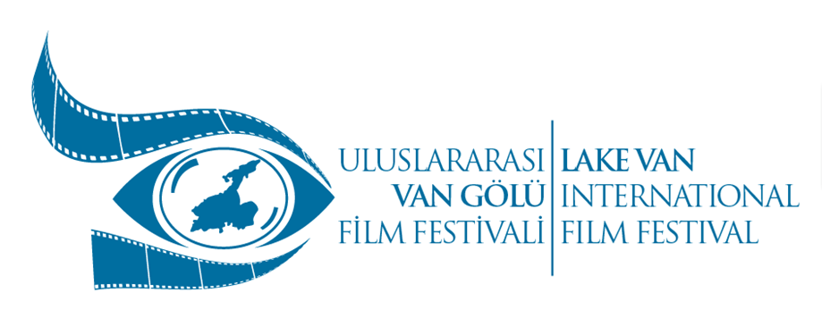

Basın Bülteni & Davetiye
21 Kasım 2015

Festival Lansmanı

“4. Uluslararası Van Gölü Film Festivali
İnci Kefali (Darekh) Sinema Ödülleri
İstanbul Basın & Medya Lansmanı ...”

4. Uluslararası Van Gölü Film Festivali
06 - 12 Aralık 2015
’’Kültürel Miras: 100’leşme’’

“4. Uluslararası Van Gölü Film Festivali
İnci Kefali (Darekh) Sinema Ödülleri
İstanbul Basın Medya Lansmanı Cezayir’de ...”

4. Uluslararası Van Gölü Film Festivali / İnci Kefali (Darekh) Sinema Ödülleri
İstanbul Basın Medya
Lansmanı:
Sinemacılar ve İstanbul’daki Vanlıların katılımları ile gerçekleştirilecek Lansmanda,
Genel festival içeriği ve katılımcıları hakkında bilgiler basına aktarılacaktır.
Lansmana ,
ilgili herkesi davet ediyoruz.

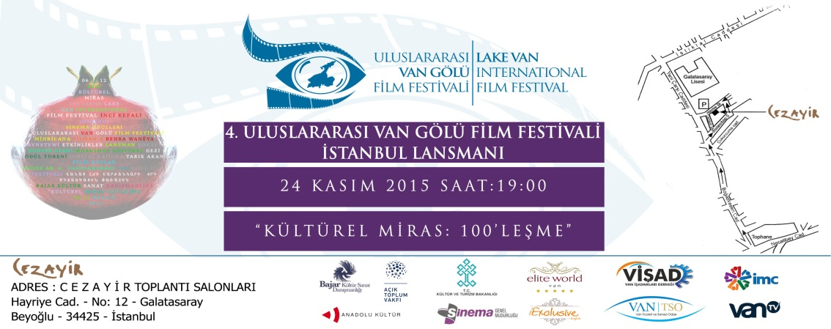

Program

- Kokteyl
- Konuşmacılar
- Sinevizyon
- Slayt Gösterimi
- Basın Metni
- Röportajlar
- Kapanış

Adres: CEZAYİR TOPLANTI SALONLARI.
Hayriye Cad. No : 12 Galatasaray – Beyoğlu -34425 - İstanbul.

